Título de la materia: | Matemáticas
Nivel: | Bachillerato 1 | Opción: | C
Nombre: |  | Grupo:
Evaluación: |  | N.º:
Calificación: |  | Fecha:

Ejercicio nº 1.-

Halla el dominio de definición de las funciones:

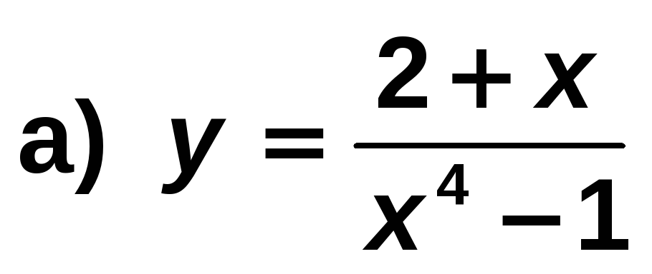

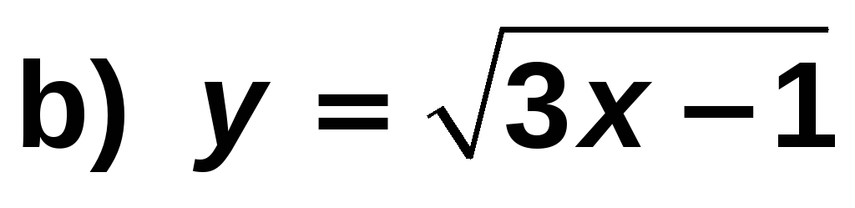

Solución:

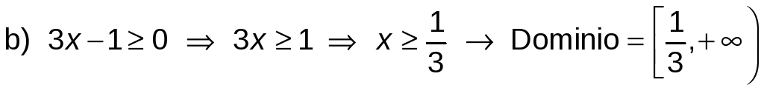

Ejercicio nº 2.-

A partir de la gráfica de estas funciones, indica cuál es su dominio de definición y su recorrido:

a) | b)
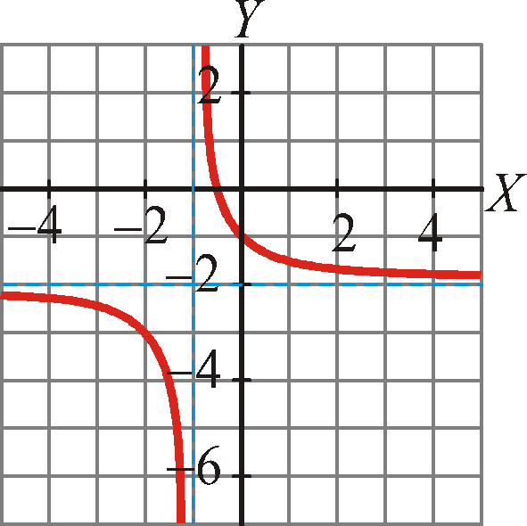 | 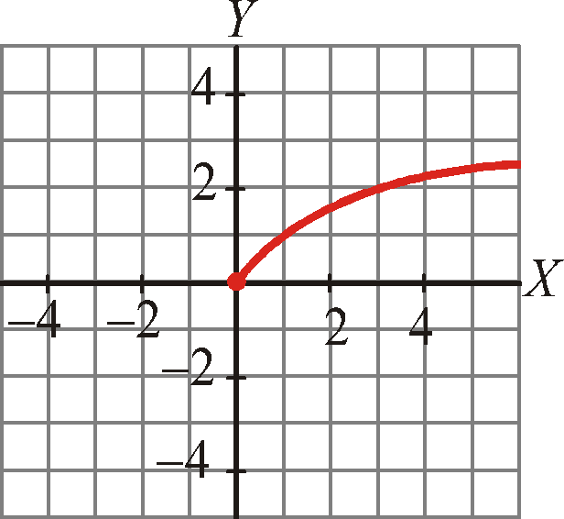

Solución:

a) Dominio = R − {‒1}; Recorrido = R − {‒2}

b) Dominio = [0, +∞); Recorrido = [0, +∞)

Ejercicio nº 3.-

Representa gráficamente:

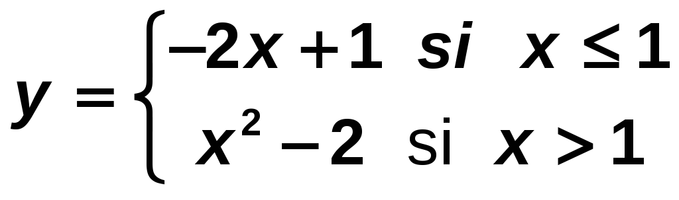

Solución:

Si x ≤ 1, tenemos un trozo de recta.

Si x > 1, es un trozo de parábola.

La gráfica es:

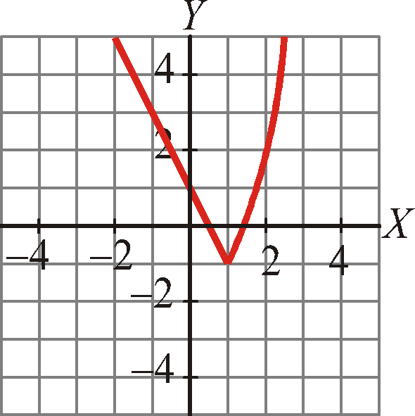

Ejercicio nº 4.-

Representa a partir de la gráfica de y = f(x), la función y = ∣f(x)∣:

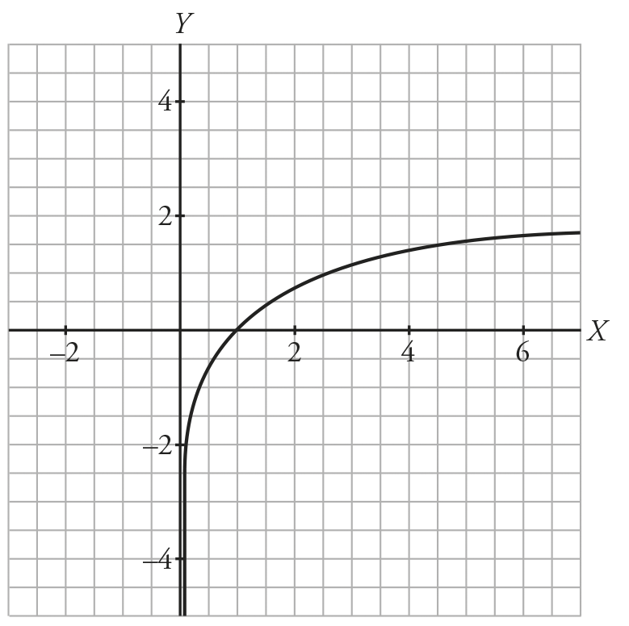 | 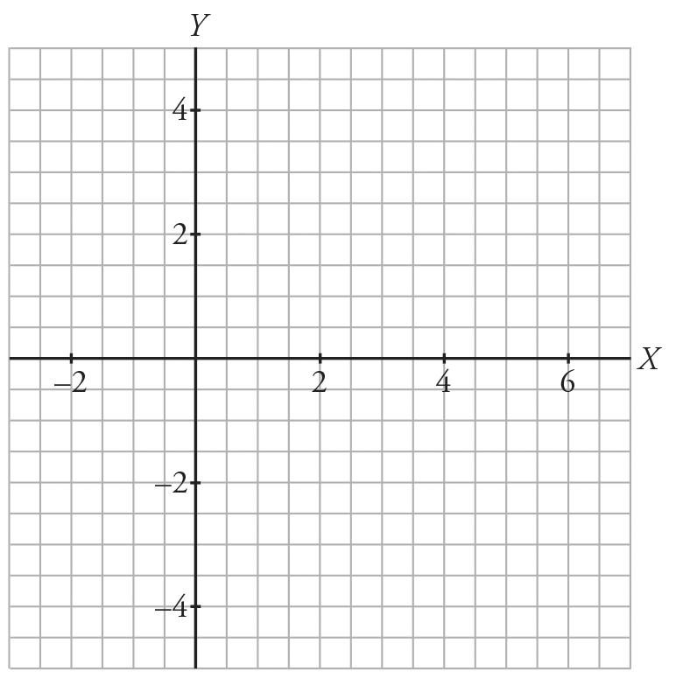

Solución:

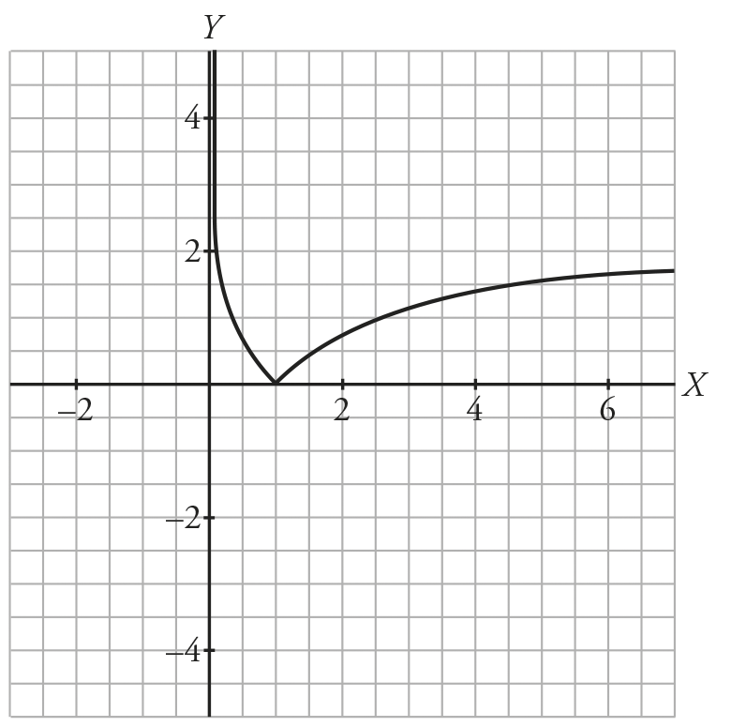

Ejercicio nº 5.-

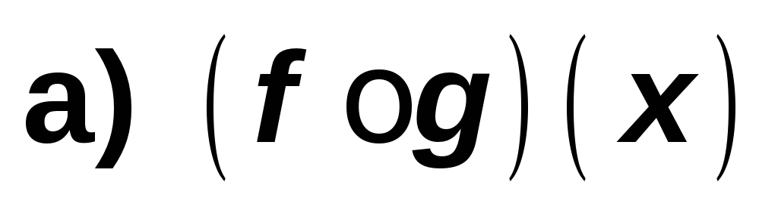

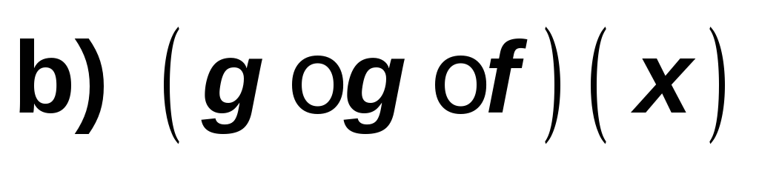

Solución:

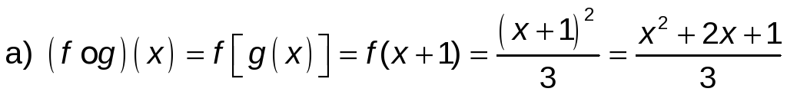

Ejercicio nº 6.-

Halla la inversa de la siguiente función:

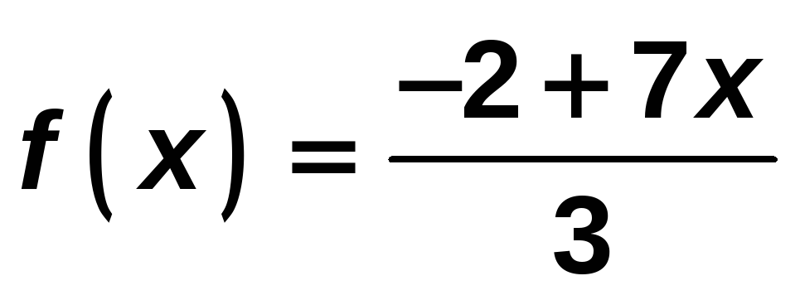

Solución:

Cambiamos x por y y despejamos la y :

Por tanto:

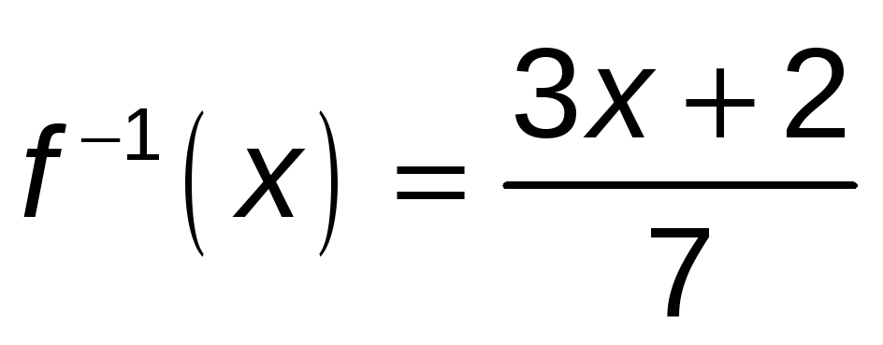

Ejercicio nº 7.-

Halla el dominio de definición de las siguientes funciones:

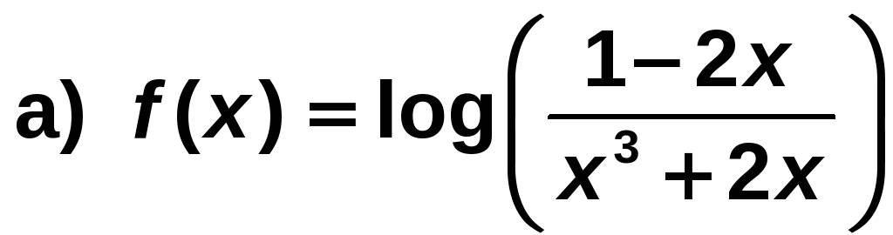

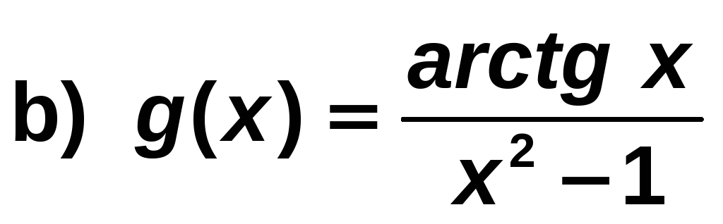

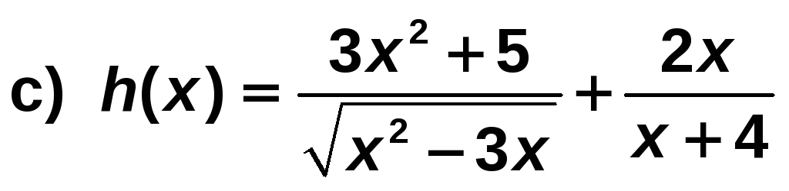

Solución:

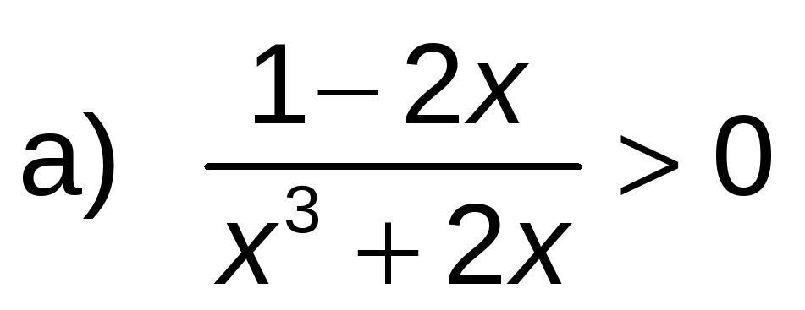

Para que un cociente sea positivo, numerador y denominador han de tener el mismo signo:

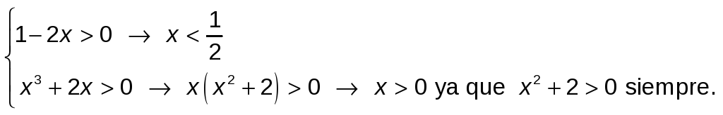

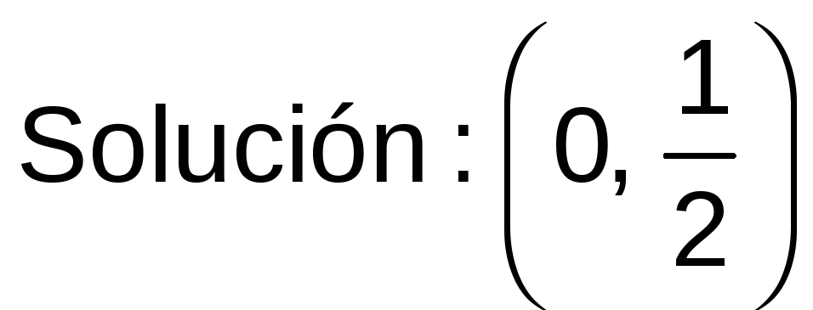

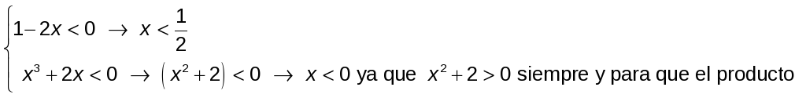

de dos factores sea negativo, han de tener distinto signo.

No hay solución común.

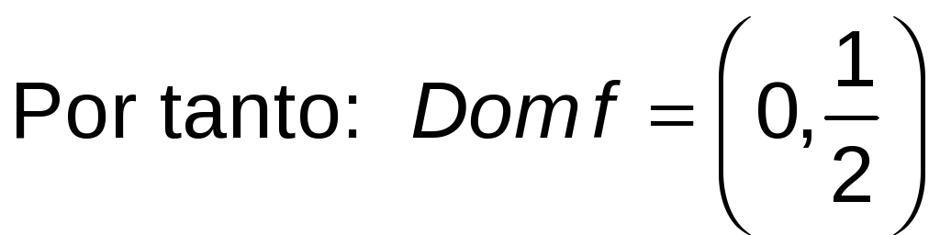

b) Resolvemos la ecuación x² ‒ 1 = 0 → x = ±1

Como arctg x está definido en ℝ tenemos que:

Dom g = ℝ − {−1,1}

c) Resolvemos la inecuación: x²− 3x > 0 → su solución es (−∞, 0) ∪ (3, + ∞)

Resolvemos que la ecuación; x + 4 = 0 → x = −4

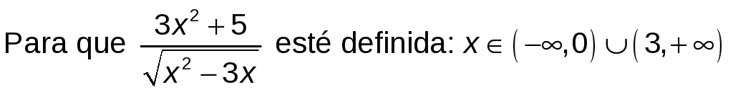

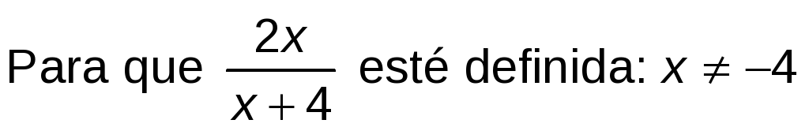

Por tanto, Dom h = (−∞, −4) ∪ (−4, 0) ∪ (3, +∞)

